会计继续教育专业课学时申报流程（学分抵免）
一、申报继续教育学时
第一步：登陆“广东省专业技术人员继续教育管理系统”（网址：http://gdrst.gdhrss.gov.cn/publicfiles/business/htmlfiles/jxjyglxt/），点击【个人入口】，输入账号和密码进行登陆；
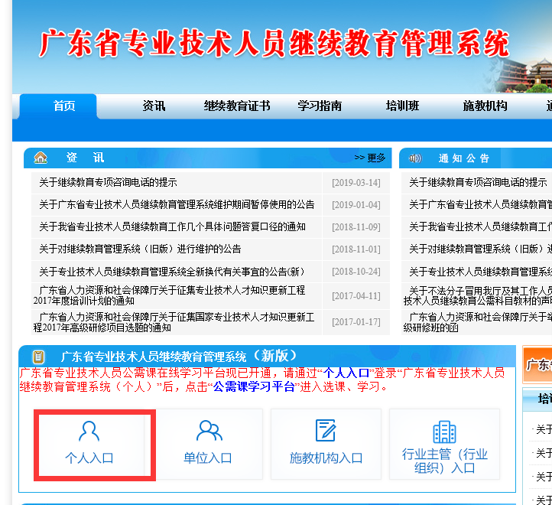
第二步：点击左侧中的【继续教育记录】——【学时记录添加】——填写学时信息——保存——上传相关证明——保存——确认送审；
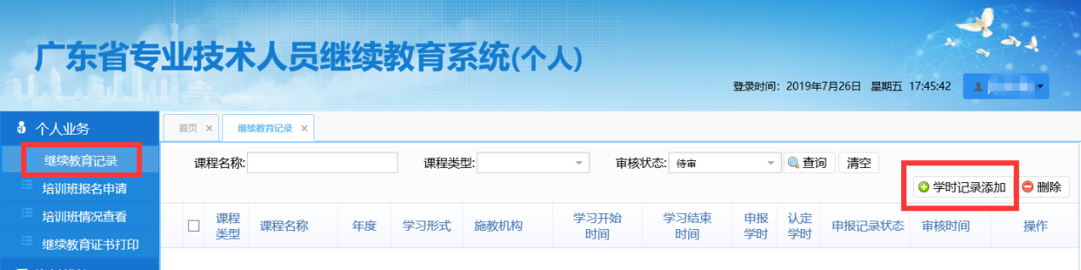

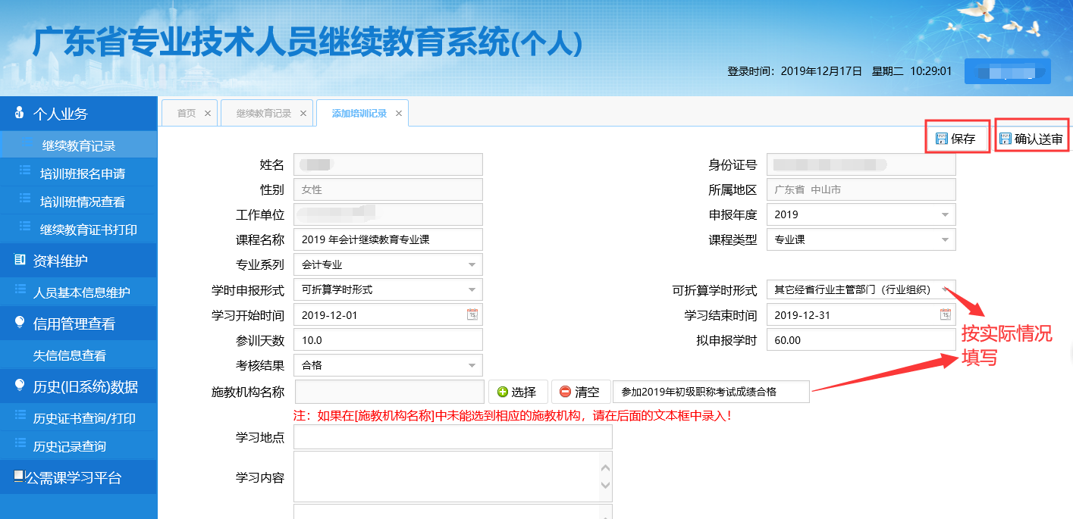
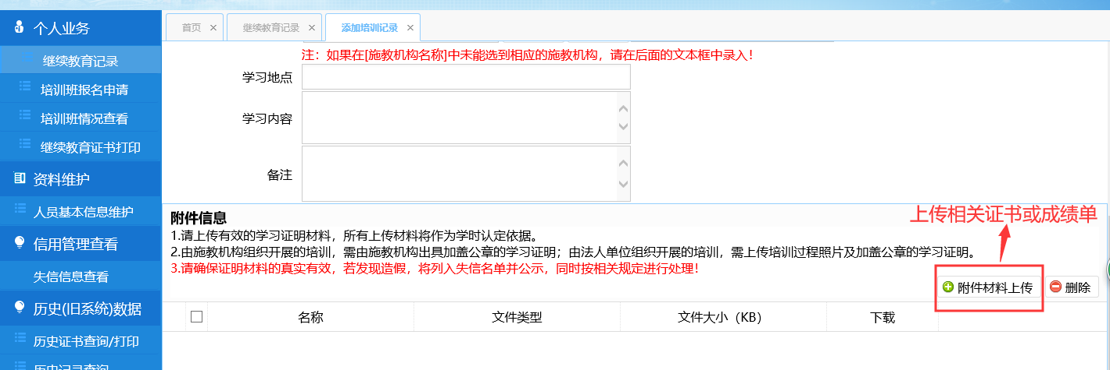
二、单位审核已申报的学时
登陆单位账号，点击【继续教育记录认定】——选择记录——【审核】
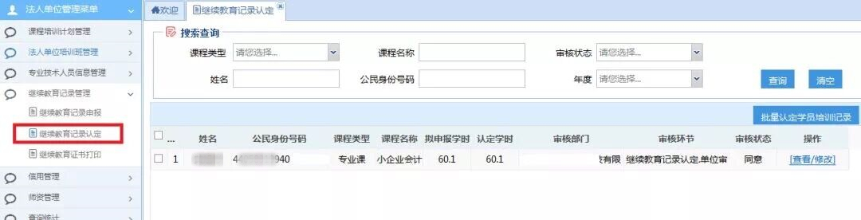

三、查看继续教育记录
登陆个人账户，【继续教育证书打印】——完成当年继续教育。
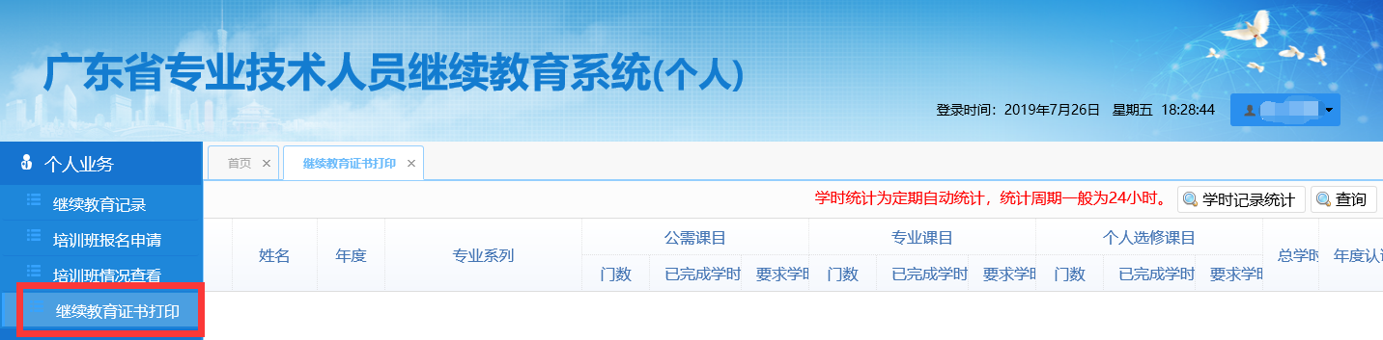
年检认证情况尚显示【不通过】的，需完成公需课后才可打印继续教育证书。

